**Normal Görünüm**

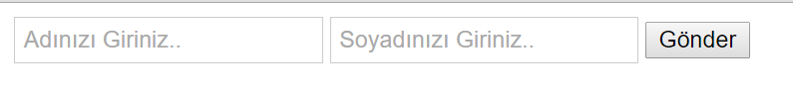

**Eksik Veri olduğundaki Görünüm**

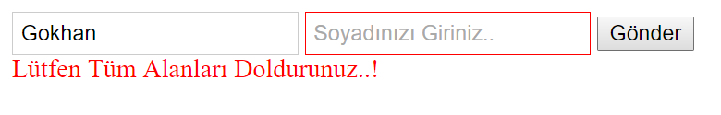

**Veriler Tam olduğundaki Görünüm**

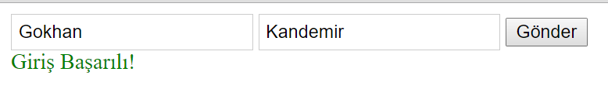

Yukarıdaki işlevi elde etmek için gerekli **JQuery** kodunu yazınız.

**Önemli Notlar**

* Şekildeki gibi form tasarımı yapıp kullanıcının ad ve soyad bilgilerini girmesi istenmektedir. Verilerden herhangi biri bos olduğunda Asagida bir aciklama satiri ve bos olan giriş kutusu işaretlenmektedir.
* Giriş kutulari 2 taneden fazla olsa bile kodunuzun calisabilmesi amacıyla kodlamayi yapiniz.
* **Soruyu daha iyi anlamak için lütfen JQuery soruları videosuna göz atınız.**